О чём шумит трава…
Я люблю читать такие книги о войне, где наши солдаты всегда побеждают фашистов. Но это только книги. Я люблю смотреть фильмы о войне. Разведчики, лётчики, танкисты сражаются и побеждают! Но это только фильмы.
Летом прошлого года наш школьный лагерь поехал в Лаки. Теперь это место может найти любой на карте Крыма. Поклонный крест покажет дорогу к этому селу, которого больше нет. Это село и до Великой Отечественной войны было небольшим, жили здесь издавна греки. Выращивали скот, табак, виноград… 23 марта 1942 года около дома председателя колхоза Владимира Лели остановилась машина с фашистами. Немецкое командование приняло страшное решение – стереть это село с лица земли! Когда нам рассказывали об этом, мы стояли на горе святого Ильи. Вот там горели дома, там подожгли клуб, ферму, только церковь никак не загоралась. Людей расстреливали, сжигали живьём вместе с детьми. Теперь на этом месте поле, заросшее травой. Ничего не осталось от домов, засыпаны старые колодцы. После этой трагедии селу дали новое название – Горянка, от слова «горе».
Мы подошли к памятнику погибшим жителям села и положили цветы. В тот момент я так остро почувствовал, что война была прямо здесь, рядом со мной! В тот мартовский день здесь не было армий, сражений, партизан, просто мирные люди! За что они погибли? Так вот что такое война! Ничего не осталось от этого села, фашисты выполнили приказ своих командиров! Осталась только память о том страшном дне и церковь, которую восстанавливают до сих пор. Она тоже воевала, горела, но выстояла!
О чём шумит трава около церкви? О войне, о селе Лаки, о нас, чтобы мы ничего не забывали! Смотрите - по этой траве бежит жеребёнок! Я так хочу, чтобы никогда больше не было войны!
Домашов Сергей
5-А класс

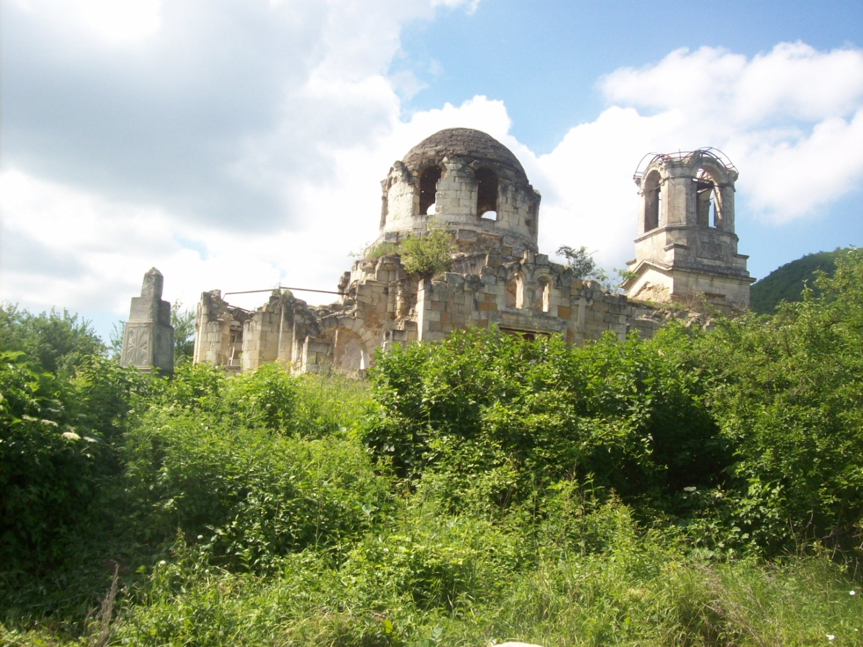Фотография 1
Шумит трава у несгоревшей церкви
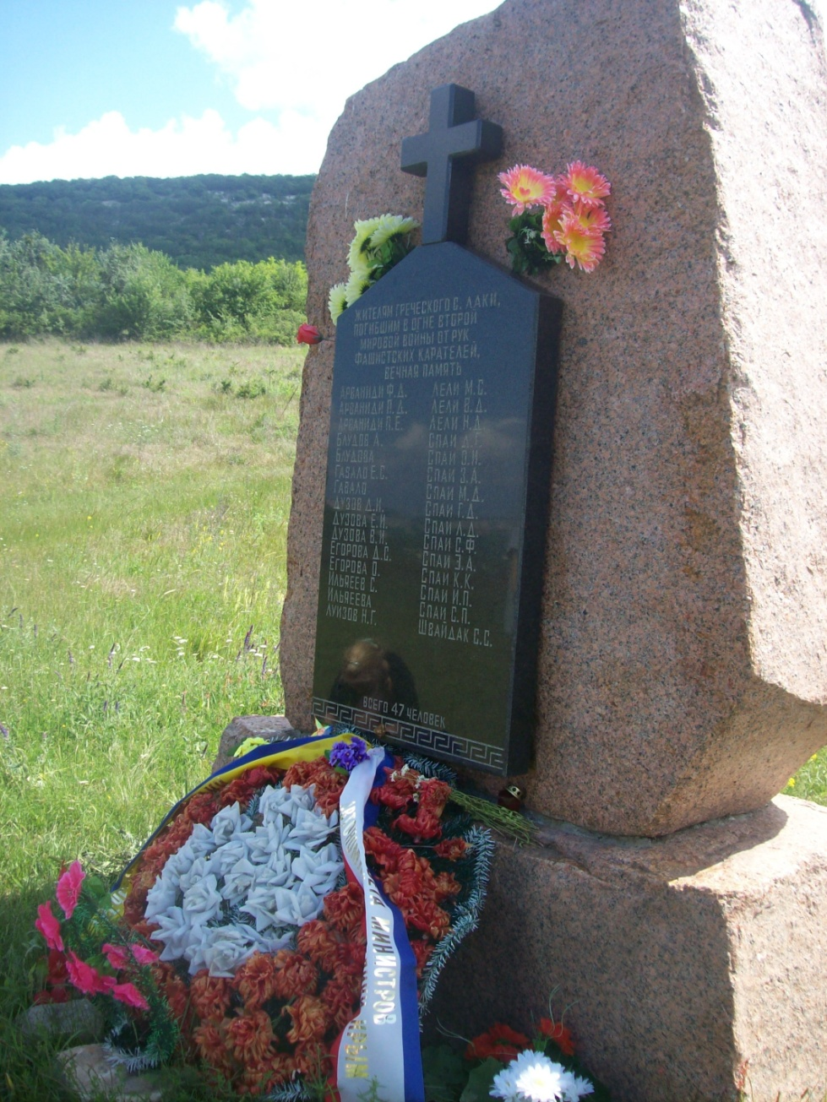
Фотография 2
Цветы у памятника жителям села Лаки
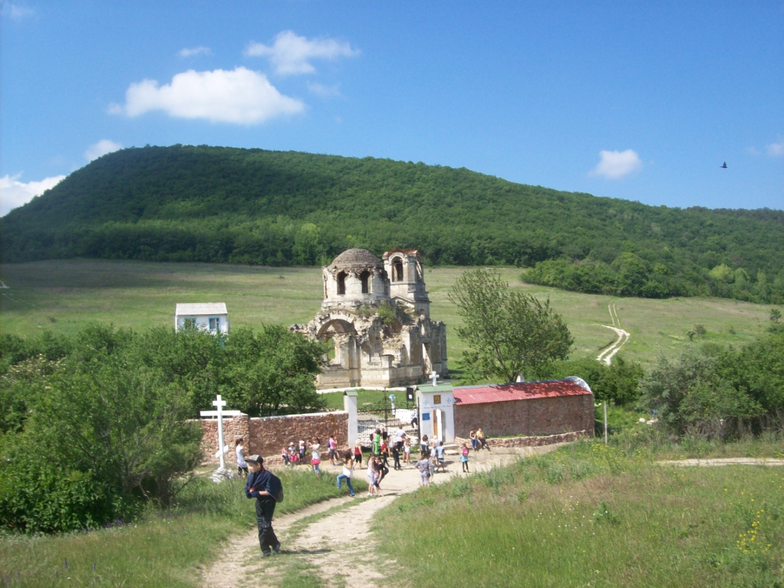
Фотография 3
Экскурсия: «Крымская Хатынь»
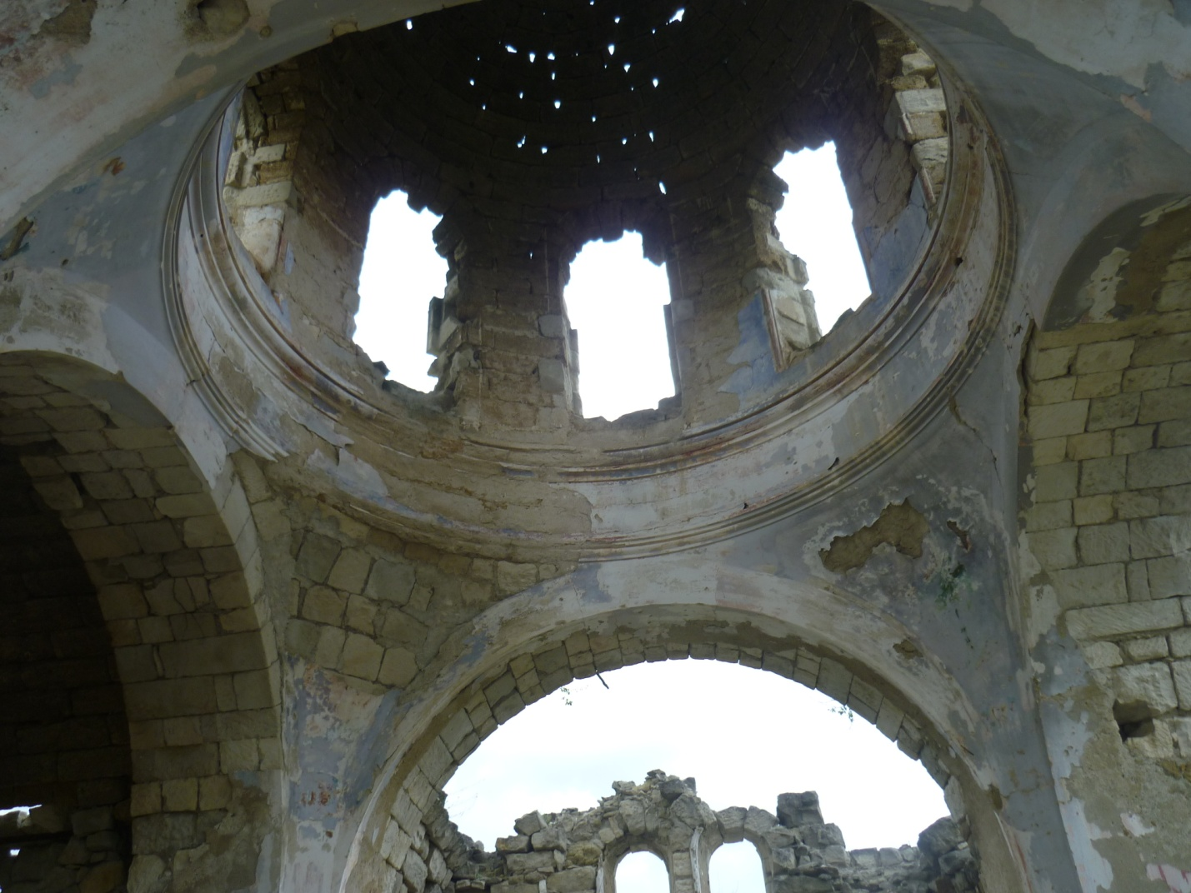
Фотография 4
Здесь бушевал огонь войны…
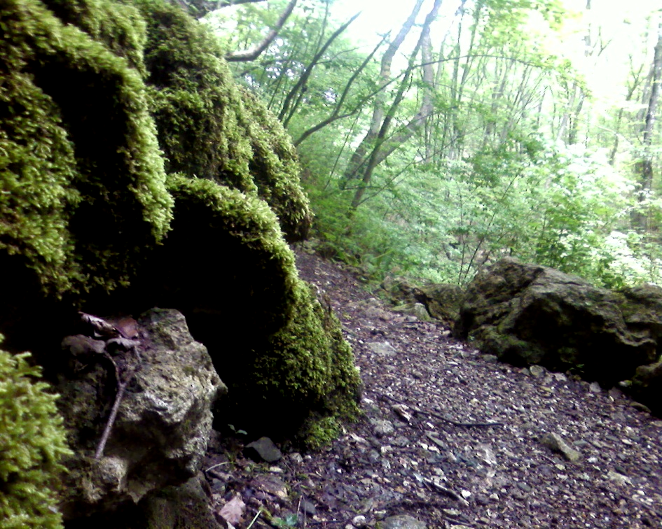
Фотография 5
Тропинка к селу Горянка
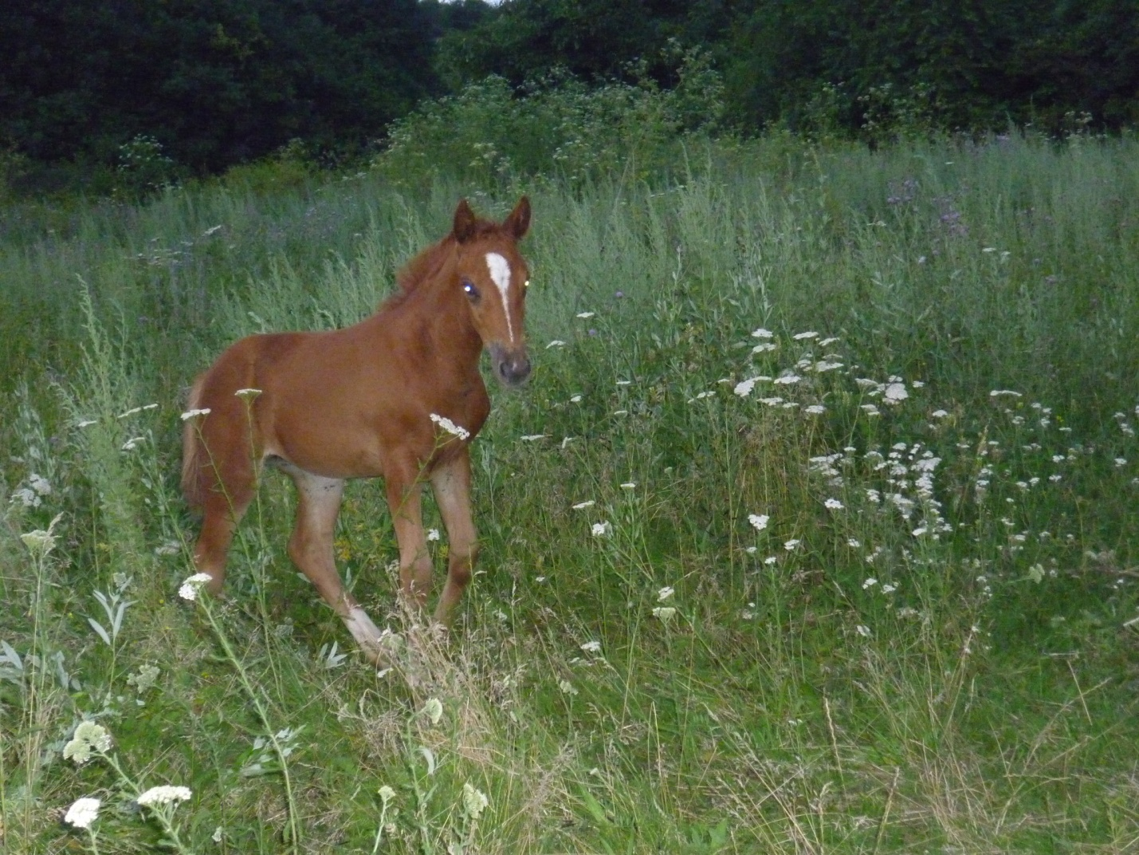
Фотография 6
Беги, жеребёнок, под мирным крымским небом!

